Luiz Eduardo Barros Coelho



Professor: Sarah Thomaz de Lima Sa
Matéria: Matemática Discreta
Turma: 1 Matutino
Curso: TADS
Período: 2019.1

Natal/RN
06/2019
- Indução: técnica de demonstração matemática onde algum parâmetro da proposição a ser mostrada envolve números naturais.

-Seja T uma proposição que queremos provar que é verdadeira para todo valor natutal (n+1)
Ao invés de provar diretamente que T é válida para todos os valores de (n+1), basta provar que as condições 1 e 3 são válidas.
1) Passo base: provar que T é válida para n=1
2) Hipótese de indução: assumimos que T é válida para algum n.
3) Passo indutivo: sabendo que T é válida para n devemos provar que T é válida para n+1.

- Ilustrações da escada:
Como saber se eu poderia subir uma escada a´te um andar arbitrário x+1 de uma escada infinitamente alta?
1) Você consegue alcançar o primeiro degrau.
2) Uma vez chegando a um degrau você sempre é capaz de alcançar o próximo.

-Definimos como resolver um caso geral utilizando-se de soluções para instâncias menores de problema.

Ex: Suponha que João casou-se com Arya e teve dois filhos. Chamaremos esses dois filhos de geração 1. Suponha agora que cada um desses filhos teve dois filhos. Então a geração 2 contém quatro descendentes. Imagine que esse processo continua de geração em geração.
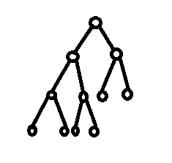

Geração Descendentes
1 2
2 4
3 8

Podemos escrever a seguinte conjectura: 2 geração n possui 2 elevado a n descendetnes.
P(n) = 2 elevado a n

Prova:
Passo base:
Estabelecemos a veridade de P(1)
P(1) = 2
Hipótese de indução:
P(K) = 2 elevado a K
Passo indutivo:
Devemos mostrar que P(K+1) = 2 elevado a (K+1)
Dessa forma:
P(K+1) = 2.P(K)

= 2.2 elevado a K
= 2 elevado a K+1

Ex: teorema: a soma de n primeiros números naturais é (n(n+1))/2

1+2+3+...+n = (n(n+1))/2

Prova:
Passo base:
1 = (1(1+1)/2
1 = 1
Hipótese de indução:
Assumimos que o somatório é válido para um determinado n=K
S(K) = (K(K+1))/2 = 1+2+3+…+K
Passo indutivo:
Devemos mostrar que o somatório é válido para K+1, ou seja
S(K+1) = ((K+1).(K+1))/2
-Por definição:
S(K+1)=1+2+3+...K+(K+1)
S(K+1)=S(K)+(K+1)
=(K(K+1))/2 +(K+1)
=(K(K+1))/2 +2(K+1)/2
=((K+1).(K+2))/2

Ex: prove que a geração equação a seguir é verdadeira, para qualquer inteiro positivo n.
1+3+5+...+(2n-1)=n²

Prova:
Passo base:
P(1)=1=1²
P(1)=1=1
Hipótese de indução:
Suponha que P é válido para n=K
P(K)=1+3+5+...+(2K-1)=K²
Passo indutivo:
Devemos provar que P(K+1) é válida:
P(K+1)=1+3+5+...+(2[K+1]-1)=(K+1)²

-Para fazermos a demonstração por indução vamos reescrever o lado esquerdo da equação incluindo a penúltima parcela.

P(K+1)=1+3+5+...+(2K-1)+(2[K+1]-1)
= K²+(2(K+1)-1)
=K²+2K+2-1
=(K+1)²

Ex: Prove que a equação é verdadeira p/ todo n>=1 1+2+2²+...+2 elevado a n = 2 elevado a (n+1) = 1

Prova:
Passo base:
P(1) = 2°+2¹=2 elevado a (n+1) -1
P(1)=1+2=2²-1
P(1)=3=3
Hipótese de indução;
Suponha que P é válida para n=K
P(K)=1+2+2²+...+2 elevado a K=2 elevado a (K+1) -1
Passo indutivo:
Devemos provar que P(K+1) é válida
P(K+1)=1+2+2²+...+2 elevado a (K+1)= 2 elevado a ((K+1)+1)-1
P(K+1)=1+2+2²+...+2 elevado a (K+1)= 2 elevado a (K+2)-1
=1+2+2²+...+2 elevado a K +2 elevado a (K+1)=2 elevado a ((K+1)+1) -1
=2 elevado a (K+1)-1+2 elevado a (K+1)
=2.2 elevado a (K+1)-1
=2 elevado a ((K+1)+1-1

Ex: prove que para qualquer inteiro positivo n, 2 elevado a (2n)-1 é divisível por 3
Prova:
Passo base:
P(1)=2 elevado a (2.1)-1
=4-1=3
Hipótese de indução:
Suponhamos que P é válida para n=K
P(K) é divisível por 3, ou seja, existe um inteiro tal que
2 elevado a (2K)-1=3m
2 elevado a (2K)=3m+1
Passo indutivo:
Devemos provar que P é válida para n=K+1
P(K+1)=2 elevado a (2(K+1))-1 é divisível por 3
=2 elevado a (2K+2)-1
=2 elevado a (2K).2 elevado a (2)-1
=2 elevado a (2).(3m+1)-1
=4.3m+4-1
=3m.4+3
=3(4m+1) que é divisível por

- Recursão sobre os naturais:
- Recursividade: é a definição de uma subrotina(função ou método) que pode invocar a si mesma.
-Toda recursão é composta por:
- Caso base: uma instância do problema que pode ser facilmente solucionada.
- Chamadas recursivas: objeto define-se em torno de si próprio, procurando convergir para o caso baixo.

Ex: a soma de uma lista de n elementos pode ser definida a partir da lista da soma de (n-1) elementos.
S(n)=S(n-1)+n
S(n)=1+2+3+...+(n-1)+n

Ex:
f(0)=3
f(n+1)=2.f(n)+3
encontre f(1), f(2), f(3) e f(4)

- Definindo sequências recursivamente:

Ex: dê uma definição recursiva de n!
- Precisamos definir f(1)
- Em seguida encontrar uma regra para f(n+1) a partir de f(n)

-Observe que (n+1) é o mesmo que (n+1)*n!
f(n+1)=(n+1)*f(n)
f(1)=1

Ex1: encontre f(5) a partir da definição recursiva, escreva o código em python.

Ex2: os números de Fibonaci f0, f1, f2,… são definidos por:
f0=1
f1=1
fn=fn-1+fn-2
Encontre f2,f3,f4
Escreva a função recursiva em python

Resolução Ex1:
def fatorial(n):
if (n==1):
return1
return n*fatorial(n-1)

5*fatorial(4)
5*4*fatorial(3)
5*4*3*fatorial(2)
5*4*3*2*fatorial(1)
5*4*3*2*1

Resolução Ex2:
def fib(n):
if(n=0) or (n=1):
return 1
return fib(n-1)+fib(n-2)

fib(3)
fib(2)+fib(1)
fib(1)+fib(0)+fib(1)
1+1+1=3

- Introdução a lógica matemática:
- Lógica proposicional
  - Proposição: sentença declarativa a qual podemos atribuir um valor lógico V ou F, nunca ambos. Em geral pode ser definida à questão de pertinência de um elemento a um conjunto

Ex:
2+2=5 → Proposição falsa
Brasília é a capital do Brasil → Proposição verdadeira
10>3 → Proposição verdadeira
João é estudante de TADS → Proposição verdadeira

Ex:
Que horas são?
Leia isso cuidadosamente
x+1=3
Não são proposições

- Variáveis proposicionais: indicadas pelas letrar p,q,r e s. Seu valor verdade é indicado por V ou F
- Proposição simples: não podem ser divididas em proposições menores.

Ex:
q: 5>3 q é V ou q=V
r: Natal é a capital de Alagoas r é F ou r=F

- Variáveis compostas: podem ser subdivididas em proposições menores.

Ex: Q: 10>3 e Natal é a capital de Alagoas
|------| |------------------------------------|
q r

Ex: R: João é magro e alto
s: João é magro
t: João é alto

- Conectivos lógicos: utilizados para formar as proposições compostas, são eles:
- e: indicado por ^
- ou: indicado por v
- não: indicado por ¬ ou ~

Ex:
2<3 p v q
p: 2<3
q: 2=3

10<5<4 equivalente p ^ q
p: 5>10
q: 5<4

-Relembrando tabelas verdades:

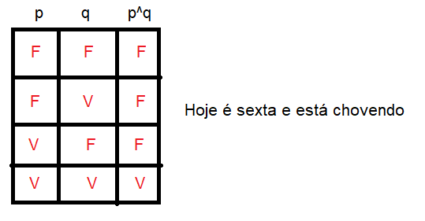

Ex: construa a tabela verdade para a seguinte proposição:
(p v q) ^ ¬(p ^ q)
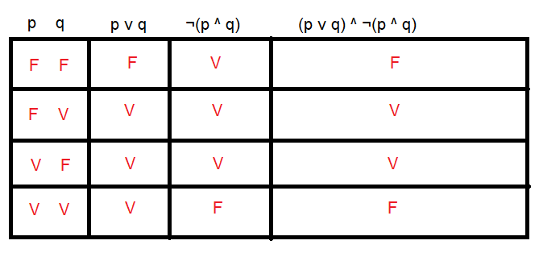
- Proposição Condicional:
Se p então q: p → q:
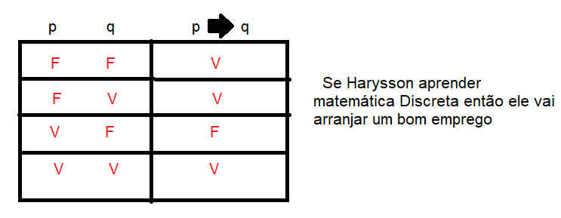
- Proposição Bicondicional:
P se e somente se q: p ↔ q

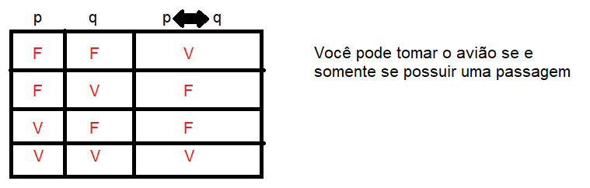
OBS: Prioridades de Operadores:
- ¬
- ^
- v
- →
- ↔

- Traduzindo sentenças do português:
  - Se você for alto então você pode trocar a lâmpada?
R: p → q

- Você pode pular de para quedas se você tem autorização de seus pais ou mais de 19 anos
R: q v r → p
- Equivalência lógica: duas proposições são equivalentes quando possuem a mesma tabela verdade

Ex:
¬(p v q) equivalente a ¬p ^ ¬q

- Tautologia: T é uma tautologia quando for sempre verdadeira independente dos valores assumidos
Ex: ¬p v p

- Contradição: C é uma contradição quando for sempre falsa independente dos valores assumidos

Ex: q ^ ¬q

-Seja T uma tautologia e C uma contradição:
q v T = T q v C = q
q ^ T = q q ^ C = C

- Lógica dos Predicados:
- Predicados: são sentenças que envolvem variáveis
x>3; x=y+3; x+y=z
O computador x está sob ataque
-Não são verdadeiras nem falsas enquanto o valor das variáveis não é especificado
x>3: x é maior que 3
x é o sujeito e maior que três é o predicado

Ex: Se p(x)=x>3. Qual o valor verdade de P(2) e P(25)?
P(2): 2>3 logo, P(2)=F; P(25): 25>3 logo, P(25)=V

Ex: Q(x,y): x=y+3. Quais os valores verdade de Q(1,2) e Q(3,0)?
Q(1,2): 1=2+3 logo, Q(1,2)=F; Q(3,0): 3=0+3 logo, Q(3,0)=V

- Vp: conjunto verdade de P(x)
- ID: domínio.
- P(x): predicado em D.

OBS: predicados compostos fazem uso de conectivos lógicos ^, v
OBS2: quantificadore lógicos:
- Existencial / (Ǝ) existe
- Universal / (Ɐ) para todo

-Quantificadores transformam um predicado em uma proposição
- Existencial:
ƎxP(x) → Proposição
ƎxP(x) = V ↔ \Vp diferente de conjunto vazio
ƎxP(x) = F ↔ \Vp diferente de conjunto vazio

Ex: ID={1,2,3,4,5} P(x) = x²>x
\Vp = ? = {2,3,4,5}
ƎxP(x)=?=V

Ex: Q(x): x>x² \Vp = conjunto vazio ƎxQ(x)? = F

2. Universal:
ⱯxP(x) → Proposição
ⱯxP(x) = V → \Vp = ID
ⱯxP(x) = F ↔ \Vp diferente de conjunto vazio

Ex: ID={1,2,3,4,5} P(x) = x²>x \Vp = ?
\Vp=?= {2,3,4,5}
ⱯxP(x)=?= F

OBS: ⱯxP(x) equivale a Ǝx¬P(x)

-Se ¬ƎxP(x) então Ɐx¬P(x)
-Se ¬ⱯxP(x) então Ǝx¬P(x)

- Quantificadores agrupados: ocorre quando um quantificador está no escopo do outro.

Ex: ⱯxƎy(x+y=0) = V
Ɐ x Ɐy((x>0) ^ (y<0) → xy<0) = V
ƎyⱯx(x+y=0) = F
ƎzⱯxⱯy(x+y=z) = F

Lista Indução

- Considere P(n) como a proposição de que 1²+2²+...+n² = (n.(n+1).(2n+1))/6
Passo Base:
Devemos mostrar que a expressão é válida para n = 1, P(1)
P(1) = 1²+2²+...+(1)² = (1.(2).(3))/6
P(1) = 1 = 6/6
P(1) = 1 = 1

Hipótese de indução:
Assumimos que P(n) é valido para n=k, logo, P(k)
P(k) = 1²+2²+...+k² = (k.(k+1).(2k+1))/6

Passo indutivo;
Devemos provar que P(k+1) é váido
P(k+1) = 1²+2²+...+k² + (k+1)² = ((k+1).(k+2).(2k+1))/6
P(k+1) = (k.(k+1).(2k+1))/6 + (k+1)² = (2k³+9k²+13k+6)/6
P(k+1) = (2k³+3k²+k)/6 + k²+2k+1 = (2k³+9k²+13k+6)/6
P(k+1) = (2k³+3k²+k)/6 + (6k²+12k+6)/6 = (2k³+9k²+13k+6)/6
P(k+1) = (2k³+3k²+k + 6k²+12k+6)/6 = (2k³+9k²+13k+6)/6
P(k+1) = (2k³+9k²+13k+6)/6 = (2k³+9k²+13k+6)/6

Lista Recursividade, Lógica proporcional e Quantificadores

4. Considere que p e q são proposições: “Nadar na praia em Recife é permitido” e “Foram descobertos tubarões perto da praia.”, respectivamente. Expresse cada uma das proposições como uma sentença em português.
- ¬q: Não foram descobertos tubarões perto da praia.
- p→ ¬q: Se nadar na praia de Recife é permitido então não foram descobertos tubarões perto da praia.
- p↔ q: Nadar na praia de Recife é permitido se e somente se não foram descobertos tubarões perto da praia.
- p^q: Nadar na praia de Recife é permitido e foram descobertos tubarões perto da praia.
- ¬q ↔ p: Não foram descobertos tubarões perto da praia se somente se nadar na praia de Recife é permitido.
- ¬p^(pv¬q): Nadar na praia em Recife não é permitido e nadar na praia de Recife é permitido ou não foram descobertos tubarões perto da praia.
5. O que é necessário para que uma expressão lógica seja uma tautologia? A expressão (p → q) ^ (p → q) → (p → r) é uma tautologia?
R: para que uma expressão seja uma tautologia é necessário que ela seja sempre verdadeira independentemente do valor atribuído. A expressão é sim uma tautologia.

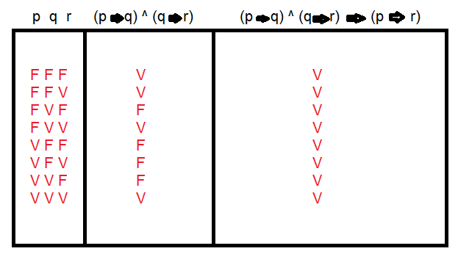

6. O que é necessário para que duas expressões sejam logicamente equivalentes?
R: elas precisam ter o mesmo valor verdade. Ou seja, precisam ter a mesma tabela verdade.

